**INTERACTIVIDAD – ACTIVIDAD DE APRENDIZAJE**

Image ID:ING_47129_01791

Instrucciones: favor utilizar la misma actividad de aprendizaje, diseñada para esta asignatura, Unidad 2. Lo único es que en está solo habrá tres secciones y no cuatro. En todas ellas se debe completar una tabla. Lo ideal es que hasta que no se complete la primera sección no se desbloquea la segunda y así sucesivamente. Una vez se finaliza correctamente cada etapa, debe salir una retroalimentación, y luego una general al final.

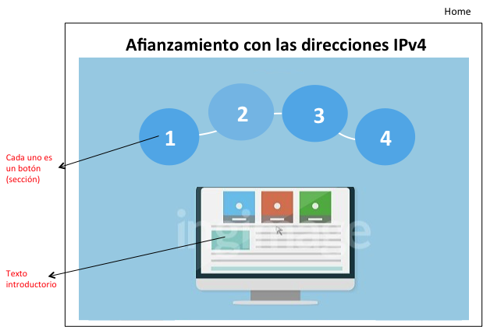Coloco las referencias para orientar la actividad ya realizada que se quiere utilizar nuevamente.

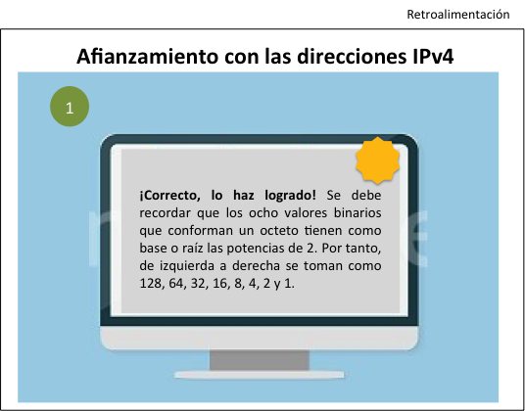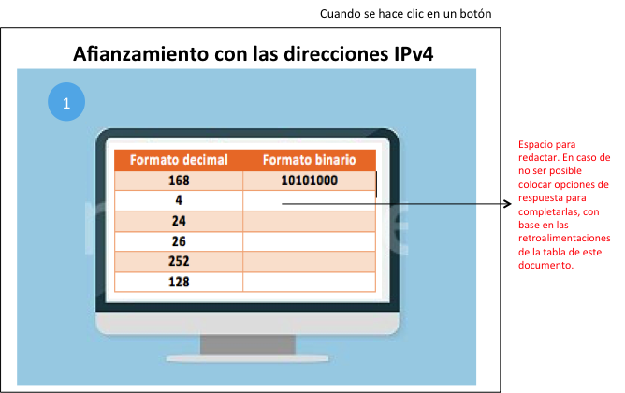

Título Interactividad: Bloque de direcciones en subredes

Texto introductorio: Al realizarse el proceso de división de una red en varias subredes es necesario entender cómo se ven modificadas las direcciones de host válidas para cada subred, así mismo las direcciones de red y broadcast. A través de esta actividad se busca que mediante ejercicios el estudiante sea capaz de determinar ciertas direcciones IP bajo diferentes condiciones de configuración.

|  |  |  |  |  |  |  |  |  |  |  |  |  |  |  |  |  |  |  |  |  |  |  |  |  |  |  |  |  |  |  |  |  |  |  |  |  |  |
| --- | --- | --- | --- | --- | --- | --- | --- | --- | --- | --- | --- | --- | --- | --- | --- | --- | --- | --- | --- | --- | --- | --- | --- | --- | --- | --- | --- | --- | --- | --- | --- | --- | --- | --- | --- | --- | --- |
| Desarrollo | La actividad está dividida en tres secciones.  **Primera sección**  De acuerdo a las dos direcciones de host dadas y su correspondiente mascara de subred, determine la dirección de red en formato decimal:   |  |  | | --- | --- | | Dirección de host | 192.168.103.224 | | Mascara de subred | 255.255.255.192 | | Dirección de red |  |  |  |  | | --- | --- | | Dirección de host | 192.168.199.24 | | Mascara de subred | 255.255.255.248 | | Dirección de red |  |   (Cada vez que se escriba correctamente la respuesta, la casilla se bloquea y queda en verde; o va generando un check list al lado de esta. Una vez termina correctamente todo se pone en verde y debe salir un mensaje de retroalimentación y algo que lo lleve de vuelta al home)  Retroalimentación: ¡Correcto! Se pueden pasar las direcciones dadas a su correspondiente formato binario y se debe recordar que la dirección de red se obtiene comparando la dirección de host con los 1 lógicos presentes en la máscara de subred, lo cual da como resultado 11000000.10101000.01100101.11000000  Para el segundo ejercicio se aplica un desarrollo similar.  **Segunda sección**  Teniendo en cuenta la dirección de red y la máscara de subred, introduzca la cantidad de hosts validas por red.   |  |  | | --- | --- | | Dirección de host | 192.168.113.91 | | Mascara de subred | 255.255.255.0 | | Cantidad de hosts validas |  |  |  |  | | --- | --- | | Dirección de host | 192.168.113.33 | | Mascara de subred | 255.255.255.128 | | Cantidad de hosts validas |  |   (Cada vez que se escriba correctamente la respuesta, la casilla se bloquea y queda en verde; o va generando un check list al lado de esta. Una vez termina correctamente todo se pone en verde y debe salir un mensaje de retroalimentación y algo que lo lleve de vuelta al home)  Retroalimentación: ¡Correcto! Nuevamente resulta más sencillo convertir las direcciones IP dadas en decimal al formato binario. La cantidad de bits en que conforman la porción de host (lo cual es equivalente a la cantidad de bits en cero de la máscara de subred) se deben utilizar en la expresión $2^{n}$, luego se deben restar dos direcciones al número que se acaba de calcular, ya que esas son reservadas para las direcciones de broadcast y de red.  Para el segundo ejercicio se aplica un desarrollo similar.  **Tercera sección**  Encuentre el rango de hosts, la dirección de red y la de broadcast para cada pareja de dirección de red y mascara de subred. La respuesta se debe introducir en formato decimal   |  |  | | --- | --- | | Dirección de red | 192.168.103.200 | | Mascara de subred | 255.255.255.224 | | Primera dirección IP de un host |  | | Ultima dirección IP de un host |  | | Dirección de broadcast |  | | Siguiente dirección de red |  |   (Cada vez que se escriba correctamente la respuesta, la casilla se bloquea y queda en verde; o va generando un check list al lado de esta. Una vez termina correctamente todo se pone en verde y debe salir un mensaje de retroalimentación y algo que lo lleve de vuelta al home)  Retroalimentación: ¡Correcto! Se convierten las direcciones al formato binario y se calculan las direcciones de host, las cuales para este caso son $2^{n}=2^{5}=32$. También es necesario conocer la dirección de red, la cual corresponde a 192.168.103.192. Por tanto, la primera dirección de host utilizable corresponde a 192.168.103.93. Luego de 32 espacios disponibles se asigna la dirección de broadcast. Una dirección antes corresponde a la última disponible de los hosts.  (Una vez finalizada la interactividad debe salir algo general en el mismo espacio donde se colocó el texto introductorio)  Retroalimnetación general: ¡Excelente! Sigue estudiando para ser cada vez mejor. |
| Conclusión o retroalimentación | Teniendo en cuenta los cálculos vistos en la división de subredes se puede dar solución a las secciones planteadas en esta actividad.  **Primera sección**   |  |  | | --- | --- | | Dirección de host | 192.168.103.224 | | Mascara de subred | 255.255.255.192 | | Dirección de host en formato binario | 11000000.10101000.01100101.11100000 | | Mascara de subred en formato binario | 11111111.11111111.11111111.11000000 | | Dirección de red | 192.168.101.192 |      |  |  | | --- | --- | | Dirección de host | 192.168.199.24 | | Mascara de subred | 255.255.255.248 | | Dirección de host en formato binario | 11000000.10101000.11000111.00011000 | | Mascara de subred en formato binario | 11111111.11111111.11111111.11111000 | | Dirección de red | 192.168.199.24 |   **Segunda sección**   |  |  | | --- | --- | | Dirección de host | 192.168.113.91 | | Mascara de subred | 255.255.255.0 | | Dirección de red en formato binario | 11000000.10101000.01110001.01011011 | | Mascara de subred en formato binario | 11111111.11111111.11111111.00000000 | | Expresión matemática |  | | Cantidad de hosts validas | 256-2=254 hosts |  |  |  | | --- | --- | | Dirección de host | 192.168.113.33 | | Mascara de subred | 255.255.255.128 | | Dirección de red en formato binario | 11000000.10101000.01110001.00100001 | | Mascara de subred en formato binario | 11111111.11111111.11111111.10000000 | | Expresión matemática |  | | Cantidad de hosts validas | 128-2=126 hosts |   **Tercera sección**   |  |  | | --- | --- | | Dirección de red | 192.168.103.200 | | Mascara de subred | 255.255.255.224 | | Dirección de red en formato binario | 11000000.10101000.01100111.11001000 | | Mascara de red en formato binario | 11111111.11111111.11111111.11100000 | | Primera dirección IP de un host | 192.168.103.193 | | Ultima dirección IP de un host | 192.168.103.222 | | Dirección de broadcast | 192.168.103.223 | | Siguiente dirección de red | 192.168.103.224 | |